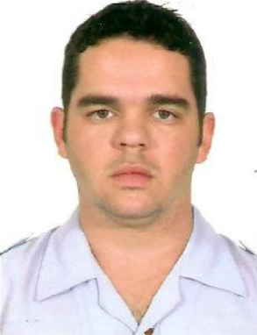
Alexandre Bartelt dos Santos

Nacionalidade brasileira
RG: 3086527871 CPF: 007.887.500-54
Estado Civil: solteiro CNH: A
Data de nascimento: 19/05/1986
Filiação: José Artur dos Santos
Maria Odete Bartelt dos Santos
E-mail: bart.03@hotmail.com
Endereço: Rua Marta Pugin nº 83
Bairro: Porto Belo Canoas – RS CEP: 92325-490
Telefones cel: (051) 89436295 (claro) ou (051) 97829018 (vivo)

1. QUALIFICAÇÃO PROFISSIONAL

Curso de Soldagem Eletrodo Revestido, Mag, Oxigás, Tig e Arame Tubular
C.E.P. SENAI de Eletromecânica Sapucaia do Sul/RS
Duração: 01 de abril a 28 de maio de 2013 – 120hs/aula

Mecânico Multifuncional
C.E.P. SENAI A.J. Renner Canoas/RS
Duração: fevereiro de 2001 a dezembro de 2002 – 1200 hs/aula

2. EXPERIÊNCIAS PROFISSIONAIS

22 de Outubro de 2013 a atualmente Grupo Bettanin – Canoas/RS
Função: Movimentador
Principais atividades: Controle de produção, estoque e abastecimento, domínio de ponte rolante e paleteira elétrica.

11 de dezembro de 2011 a 16 de julho de 2013 Proservi Segurança - Porto Alegre/RS
Função: Vigilante
Principais atividades: Vigilância patrimonial, triagem de veículos, funcionários e visitantes.

01 de agosto de 2005 a 31 de julho de 2011 Força Aérea Brasileira
Função: Soldado de 1ª Classe – Especialidade em administração
Principais atividades: Segurança e defesa, atendimento ao público, seleção de pessoal, confecção de documentos, manutenção e limpeza de instalações.

3. OUTROS CURSOS

Curso de Formação de Vigilante – Registro: RS-0129149/2011
Centro de Formação e Aperfeiçoamento de Vigilância STV LTDA. Canoas/RS
Duração: 13 de setembro a 10 de Outubro de 2011 – 160 hs/aula

Técnico em Contabilidade
Instituto de Educação Estadual Rubén Darío Sapucaia do Sul/RS
Duração: março de 2010 a agosto de 2011 – 1200 hs/aula

